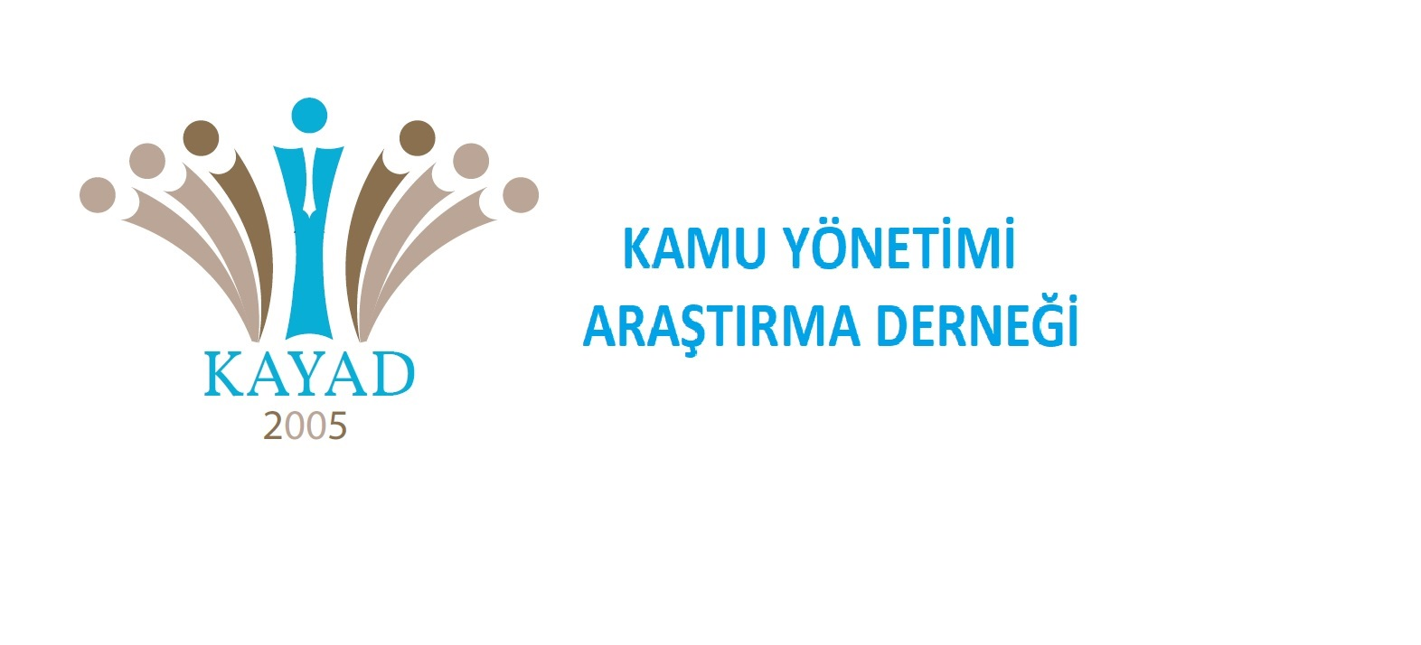

DUYURU
DERNEĞİMİZİN 13. OLAĞAN GENEL KURULU YAPILACAKTIR.
TÜM ÜYELERİMİZ DAVETLİDİR

Yer: Dernek Genel merkezi
Adres: Korkut Reis Mah. Yeşilırmak Sok. No. 13/7 Demirtepe Metro İstasyonu Yanı /Maltepe/Ankara
Tarih: 19.06.2025 Perşembe Saat 19.00
Açıklama: Yeter çoğunluk sağlanamadığı takdirde 03.06.2025 aynı adres ve saatte çoğunluksuz toplanılacaktır.

